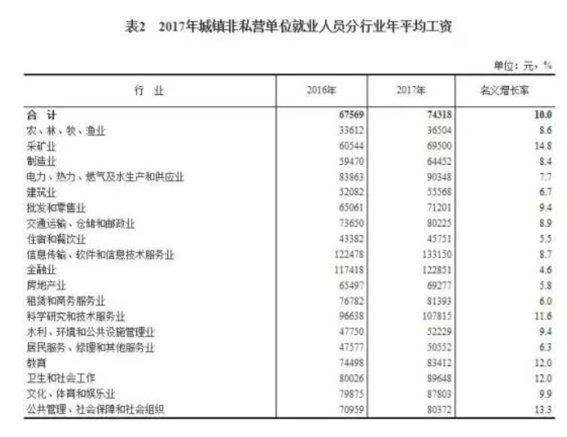

以总体平均看(以一年20D/M\*12M=240D，一天工作8小时为准)：

人均工资/小时 = 74318/240/8=38.7元/小时）

按IT行业1.5的权重

人均工资/小时 = 1.5\*74318/240/8=58.05（元/小时）

但就从IT行业年收入看(以一年20D/M\*12M=240D，一天工作8小时为准，实际可能大于8小时)：

人均工资/小时 = 133150/240/8=69.34（元/小时）